**原型设计文档**

<Okane Memo>

**修订记录**

|  |  |  |
| --- | --- | --- |
| **修改人** | **修改时间** | **修改内容** |
| 詹熹 | 2021/10/19 | 创建原型设计文档 |
| 徐越 | 2021/11/19 | 检查文档并修改格式 |
|  |  |  |
|  |  |  |

目录

1. 收入/支出条目的记录与查看 4

1.1 收入/支出条目列表 4

1.2 收入/支出条目详情 5

1.3 新增收入/支出条目 6

1.4 选择收入/支出类型 7

# 收入/支出条目的记录与查看

## 收入/支出条目列表

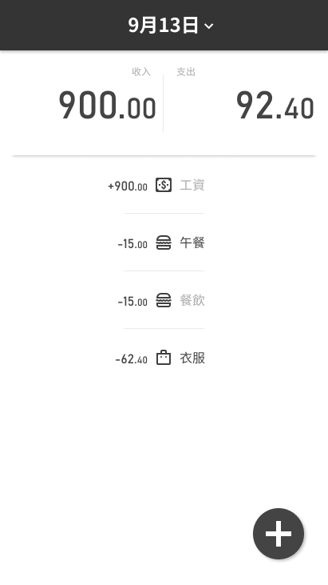

## 收入/支出条目详情

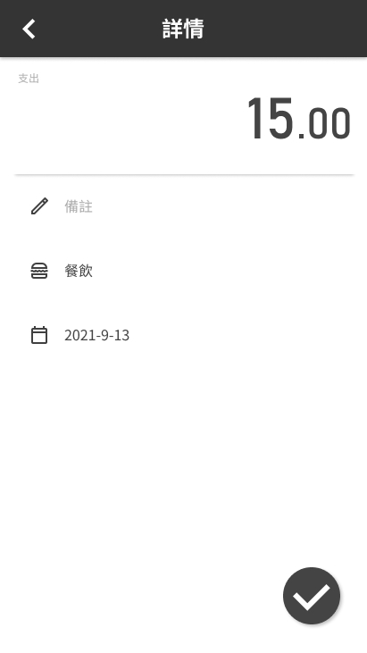

## 新增收入/支出条目

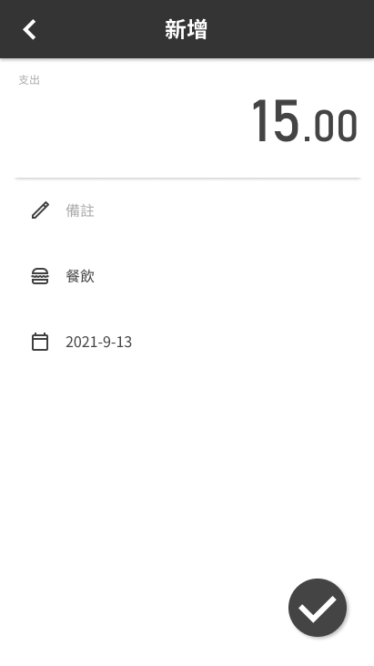

## 选择收入/支出类型

